**урок математики**

**в 1 классе**

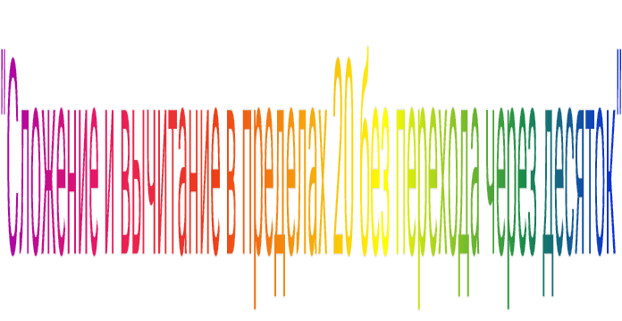

**Цели урока:** познакомить учащихся с применением приемов сложения и вычитания, основанных на знании разрядного состава чисел; учить детей представлять двузначные числа в виде суммы разрядных слагаемых; закреплять знание учащимися нумерации чисел 11-20; продолжать работу над задачами изученных видов, развивать навыки счета.

**Ход урока**

**I. Организационный момент.**

**II. Каллиграфическая минутка. – слайд №3**

13 13 13

- Какие цифры использовали для записи числа 13? *(1, 3.)*

- Расскажите все, что знаете об этом числе. *(Число 13 следует за числом 12 и предшествует числу 14; 13* - *двузначное число, в числе 13-1 десяток и 3 единицы; 13* - *нечетное число.)*

**III. Устный счёт.**

**1. «Молчанка». - слайд №4**

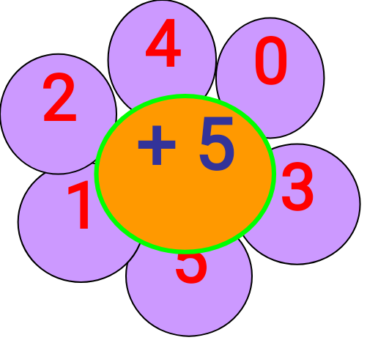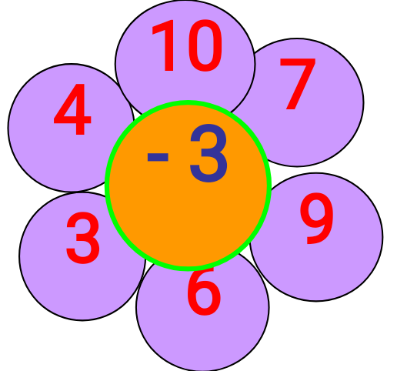

**2. Не выполняя сложения, соедините:**

1. суммы в порядке увеличения их значения - слайд № 5

2. суммы в порядке уменьшения их значения. -  **слайд №6**

**IV. Закрепление знания нумерации чисел 11-20. слайд № 7**

Работа с использованием сигнальных карточек.

-Увеличьте на 1 числа: 11, 15, 17, 19.

-Уменьшите на 1 числа: 13, 14, 19, 11.

- Назовите соседей числа: 15, 18, 11.

Работа в тетради.

Учащиеся выполняют самостоятельно задание 2 (с.26 тетради № 2) с последующей фронтальной проверкой.

**Физкультминутка - слайд №8**

**V. Изучение нового материала.**

**1. Знакомство с разрядным составом чисел в пределах 20.**

Работа по учебнику.

Учащиеся под руководством учителя рассматривают рисунки и выражения, записанные под ними (с. 52 учебника, часть 2).

Далее учитель дает ученикам образец рассуждения: **слайд №9**

**10** + 3 -1 десяток и 3 единицы - это 13.

13 - 3 - 13 - это 1 десяток и 3 единицы. Из 1 десятка 3 единиц вычесть 3 единицы, получится 1 десяток, или число 10.

13 - **10** - 13 - это 1 десяток и 3 единицы. Из 1 десятка 3 единиц вычесть 1 десяток, получится 3 единицы, то есть число 3.

Затем коллективно рассматриваются остальные случаи, которые проговариваются учащимися хором, а также разбирается задание 1 (с. 52 учебника, часть 2); оно выполняется аналогично.

Работа в тетради.

Учащиеся выполняют в парах задание 1 с.26тетради № 2 с последующей фронтальной проверкой.

2. Решение выражений изученных видов **слайд №10**

Учащиеся выполняют задание 5 (с. 52 учебника, часть 2). Выражения первого столбика решаются устно (с подробным объяснением), выражения 2 и 3-го столбиков - с комментированием.

VI. Работа над задачами.

1. Подготовка учащихся к решению составных задач **слайд № 11 - 12**

С данной целью разбирается задание 2 (с. 52 учебника часть 2).  
Учащиеся читают задачи и сравнивают их; выделяют условие и вопрос, данные и искомые числа в каждой задаче; высказывают мнение о том, связаны ли между собой задачи, и если связаны то каким образом; решают каждую задачу; дают ответы на поставленные вопросы.

2. Решение задач изученных видов.

Учащиеся решают самостоятельно задачи 2 (с.26 тетради № 2*), 4* (с. 26 тетради № 2). Данное задание может быть выполнено по вариантам. Проверка выполнения учащимися задания на **слайдах -13-14**

- Покажите, каким действием решали первую задачу?

- Сколько шаров?

- Какое действие выбрали для решения второй задачи?

Сколько всего морковок взяла бабушка?   
VII. Итог урока. **слайд №15**

* *С* чем познакомились сегодня на уроке?
* Все ли вам было понятно?
* Какое задание вызвало у вас затруднения?
* Что было самым интересным?